Lima, [DÍA] de octubre de 2026
CARTA N.° [___]-2026-SERVICIOS BARTEK E.I.R.L.
Señores
DIRECCIÓN DE COMPRAS ELECTRÓNICAS Y MODALIDADES EFICIENTES – DCEME
Central de Compras Públicas – PERÚ COMPRAS
Av. República de Panamá N.° 3629, San Isidro
Presente.–
ASUNTO: RECLAMO POR FALTA DE RESPUESTA Y SOLICITUD DE ACCIÓN INMEDIATA. Ficha-producto de aceite vegetal de la marca PALMA REAL publicada con Plan HACCP vencido desde el 01 de diciembre de 2025.
REFERENCIAS:
- Carta N.° 23032026-03, ingresada por mesa de partes el 23 de marzo de 2026 (Exp. N.° 2026-0002646).
- Correo electrónico del 19 de agosto de 2026 dirigido a administrador.acuerdos, “HACCP desactualizado y Carta sin respuesta”.

De nuestra consideración:
SERVICIOS BARTEK E.I.R.L., con RUC N.° 20610900551, representante de marca acreditado ante PERÚ COMPRAS, debidamente representada por su Gerente, FAVIOLA ORIHUELA PIMENTEL, identificada con DNI N.° 10790531, se dirige a ustedes para presentar un RECLAMO por la falta de atención a la denuncia que formulamos hace más de seis meses, sobre un hecho que involucra la inocuidad de un alimento de consumo humano que se vende al Estado a través de los Catálogos Electrónicos.

1. LOS HECHOS
1.1. En el Catálogo Electrónico se encuentra publicada la ficha-producto de ACEITE VEGETAL DE SOYA, marca PALMA REAL, categoría ACEITE VEGETAL, producida por AGROINDUSTRIAS INTEGRADAS S.A. (código de identificación único 100001000021, según la ficha técnica publicada) [confirmar Acuerdo Marco y catálogo vigentes: EXT-CE-2024-18 – Aceites y Grasas].
1.2. La propia ficha técnica exige, en su numeral 6.2 – Documentos de habilitación, lo siguiente:
“Para productos nacionales: Resolución Directoral vigente que otorga Validación Técnica Oficial al Plan HACCP, emitida por la DIGESA, según Resolución Ministerial N.° 449-2006-MINSA.”
1.3. Sin embargo, el documento que figura en la ficha publicada es el Expediente N.° 88358-2023-CH, que corresponde a la Resolución Directoral N.° 7036-2023/DCEA/DIGESA/SA, del 01 de diciembre de 2023. En la misma ficha se declara como vigencia el 01/12/2025 (ver Anexo 1).
1.4. La propia resolución de DIGESA lo confirma. Su Artículo 2 establece que la validación del Plan HACCP tiene una vigencia de dos (2) años contados desde su emisión (ver Anexo 2). Es decir, venció el 01 de diciembre de 2025. A la fecha, la ficha lleva más de diez (10) meses publicada con un documento sanitario de habilitación vencido.
1.5. Informamos este hecho a su Dirección el 23 de marzo de 2026, mediante carta ingresada por mesa de partes (Exp. N.° 2026-0002646), y lo reiteramos por correo el 19 de agosto de 2026. Hasta hoy no hemos recibido ninguna respuesta, y la ficha sigue publicada en las mismas condiciones.
1.6. Las demás marcas de la misma categoría sí cumplen con mantener su Plan HACCP vigente en el catálogo. Por ejemplo (ver Anexos 3 y 4):
Marca | Productor | Plan HACCP (código) | Vigencia | Situación
DELISOYA (representada por nuestra empresa) | Comercial Invictus S.A.C. | 75539-2025-CH | 23/09/2027 | Vigente
DEL CIELO | Alimentos Cielo S.A.C. | R.D. N.° 1888-2025/DCEA/DIGESA/SA | 17/03/2027 | Vigente
PALMA REAL | Agroindustrias Integradas S.A. | 88358-2023-CH (R.D. N.° 7036-2023/DCEA/DIGESA/SA) | 01/12/2025 | VENCIDO
Es decir, cumplir es perfectamente posible: los demás representantes de marca renovaron su HACCP y actualizaron sus fichas. Solo PALMA REAL sigue publicada con un documento vencido, compitiendo en la misma categoría y por las mismas órdenes de compra.

2. POR QUÉ ESTO ES GRAVE
2.1. En alimentos, el HACCP no es un trámite: es la garantía de inocuidad. El Plan HACCP (Análisis de Peligros y Puntos Críticos de Control) es el sistema que asegura que la línea de producción identifica y controla los peligros físicos, químicos y biológicos que pueden contaminar un alimento. Su validación la otorga DIGESA, luego de inspeccionar la planta, y vence a los dos (2) años justamente para obligar al productor a demostrar periódicamente que sigue cumpliendo. Por eso:
- La normativa sanitaria establece que un establecimiento con HACCP validado se considera habilitado sanitariamente solo para esa línea de producción, tal como lo recoge la propia Resolución Directoral N.° 7036-2023/DCEA/DIGESA/SA (Anexo 2).
- La ficha técnica del catálogo lo exige como requisito de habilitación (numeral 6.2), al mismo nivel que el Registro Sanitario.
- Un HACCP vencido significa que no hay constancia vigente de que la autoridad sanitaria haya verificado las condiciones de producción de ese aceite.
Este aceite puede estar llegando a comedores, hospitales, centros educativos, programas sociales y otras entidades públicas, es decir, a poblaciones vulnerables, sin que el documento que sustenta su inocuidad esté vigente en el catálogo. En alimentos, no se puede esperar a que ocurra un problema de salud para actuar.
2.2. Las reglas deben ser las mismas para todos. Nosotros, como representantes de la marca DELISOYA, renovamos nuestro Plan HACCP y actualizamos nuestra ficha, porque así se nos exige. A los representantes de marca se nos exige mantener toda la documentación vigente, y cuando algo no está en regla, nuestras fichas son observadas o suspendidas. Si una ficha puede seguir publicada durante más de diez meses con su HACCP vencido, y la denuncia formal sobre ese hecho no recibe respuesta en seis meses, se vulneran los principios de igualdad de trato y transparencia, y se afecta la libertad de concurrencia: quienes cumplimos las reglas competimos en desventaja frente a quien no las cumple.
2.3. El silencio de su Dirección no tiene justificación. Nuestra carta fue presentada formalmente por mesa de partes. La falta de respuesta durante más de seis meses vulnera nuestro derecho de petición, reconocido en el artículo 2, inciso 20 de la Constitución Política del Perú y en el TUO de la Ley N.° 27444, Ley del Procedimiento Administrativo General, cuyo plazo para responder se encuentra ampliamente vencido.

3. LO QUE SOLICITAMOS
Por lo expuesto, SOLICITAMOS:
- Que su Dirección verifique de inmediato la vigencia del Plan HACCP de la ficha-producto de aceite vegetal de soya marca PALMA REAL.
- Que, si el representante de marca cuenta con una nueva Resolución Directoral vigente, se le exija actualizar la ficha sin demora, como se nos exige a todos los representantes de marca.
- Que, si no cuenta con un HACCP vigente, se apliquen las medidas que correspondan según la normativa de Catálogos Electrónicos, incluida la suspensión de la ficha-producto, con el mismo criterio que se aplica a las demás marcas.
- Que se nos responda por escrito, en un plazo no mayor de cinco (5) días hábiles, indicando:
  - Qué acciones se tomaron a partir de nuestra carta del 23 de marzo de 2026.
  - Por qué esa carta no fue respondida.
  - Si durante el periodo en que el HACCP estuvo vencido se emitieron órdenes de compra de esta ficha-producto a entidades públicas.

4. RESERVA DE DERECHOS
De no recibir una respuesta oportuna, nos reservamos el derecho de presentar una queja por defecto de tramitación conforme al TUO de la Ley N.° 27444, y de poner estos hechos en conocimiento del Órgano de Control Institucional (OCI) de PERÚ COMPRAS, de la Contraloría General de la República y de la Dirección General de Salud Ambiental e Inocuidad Alimentaria – DIGESA, por tratarse de un tema de inocuidad alimentaria.
Confiamos en que su Dirección atenderá este pedido con la seriedad que exige un tema de salud pública.
Atentamente,

___________________________________
FAVIOLA ORIHUELA PIMENTEL
DNI N.° 10790531
Gerente
SERVICIOS BARTEK E.I.R.L. – RUC N.° 20610900551
Correo: serviciosbartek@gmail.com · Teléfono: [___________]
Domicilio: [______________________]

ANEXOS:
- Anexo 1: Ficha técnica publicada de ACEITE VEGETAL DE SOYA marca PALMA REAL (datos generales y numeral 6 – Documentos de habilitación).
- Anexo 2: Resolución Directoral N.° 7036-2023/DCEA/DIGESA/SA, del 01 de diciembre de 2023 (encabezado y Artículo 2 – vigencia de dos años).
- Anexo 3: Ficha técnica de ACEITE VEGETAL marca DELISOYA (numeral 6: Plan HACCP vigente al 23/09/2027).
- Anexo 4: Ficha técnica de ACEITE VEGETAL DE SOYA marca DEL CIELO (numeral 6: Plan HACCP vigente al 17/03/2027).
- Anexo 5: Cargo de la Carta N.° 23032026-03 (Exp. N.° 2026-0002646) y correo del 19 de agosto de 2026.
- Anexo 6: [Captura actual de la ficha PALMA REAL en el portal de PERÚ COMPRAS, con fecha de hoy – RECOMENDADO]

ANEXO 1 – Ficha técnica publicada (PALMA REAL)
1.1. Datos generales de la ficha: catálogo, categoría, productor y marca.
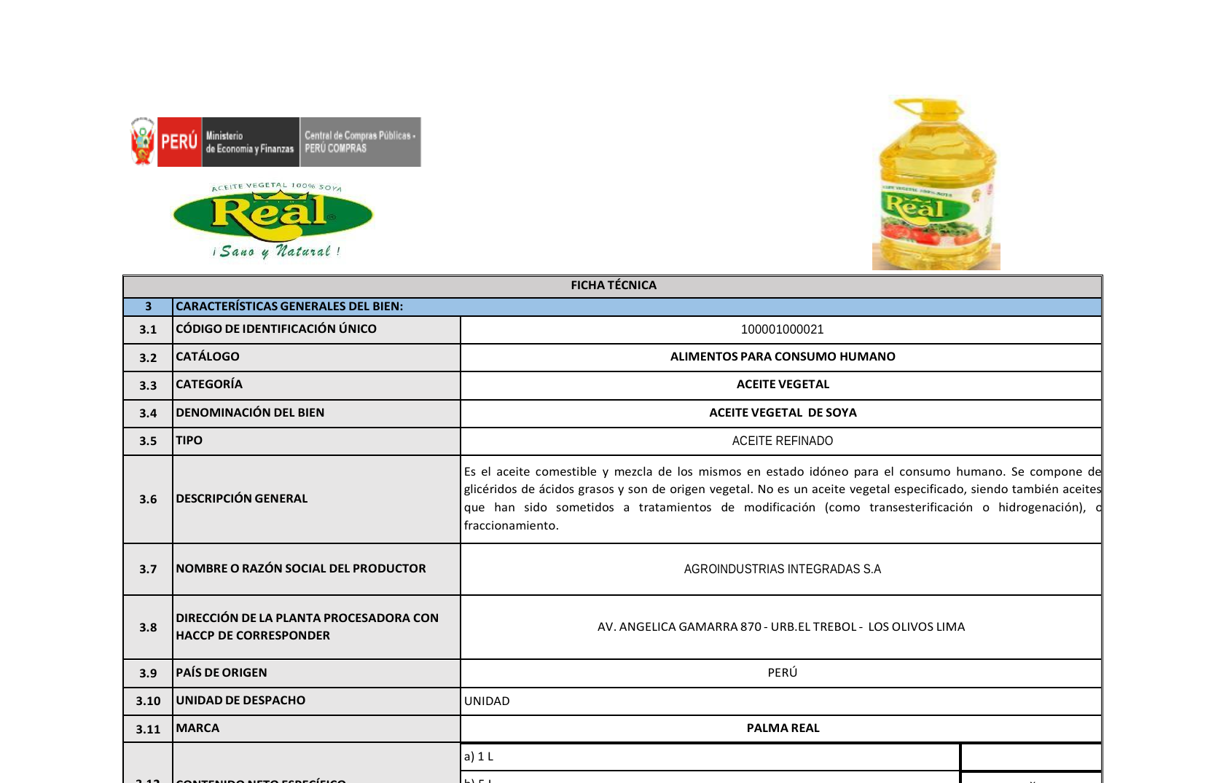
1.2. Numeral 6 – Documentos de habilitación: el Plan HACCP (6.2) figura con vigencia al 01/12/2025.
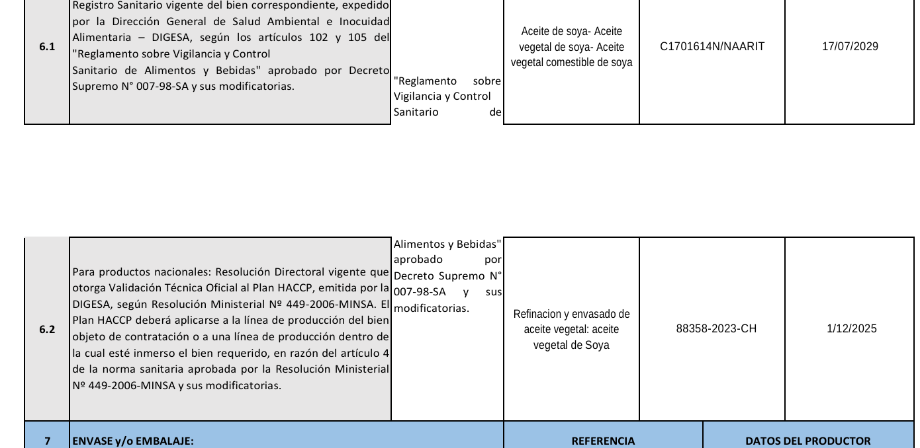

ANEXO 2 – Resolución Directoral N.° 7036-2023/DCEA/DIGESA/SA
2.1. Encabezado: emitida el 01 de diciembre de 2023 (Exp. N.° 88358-2023-CH).
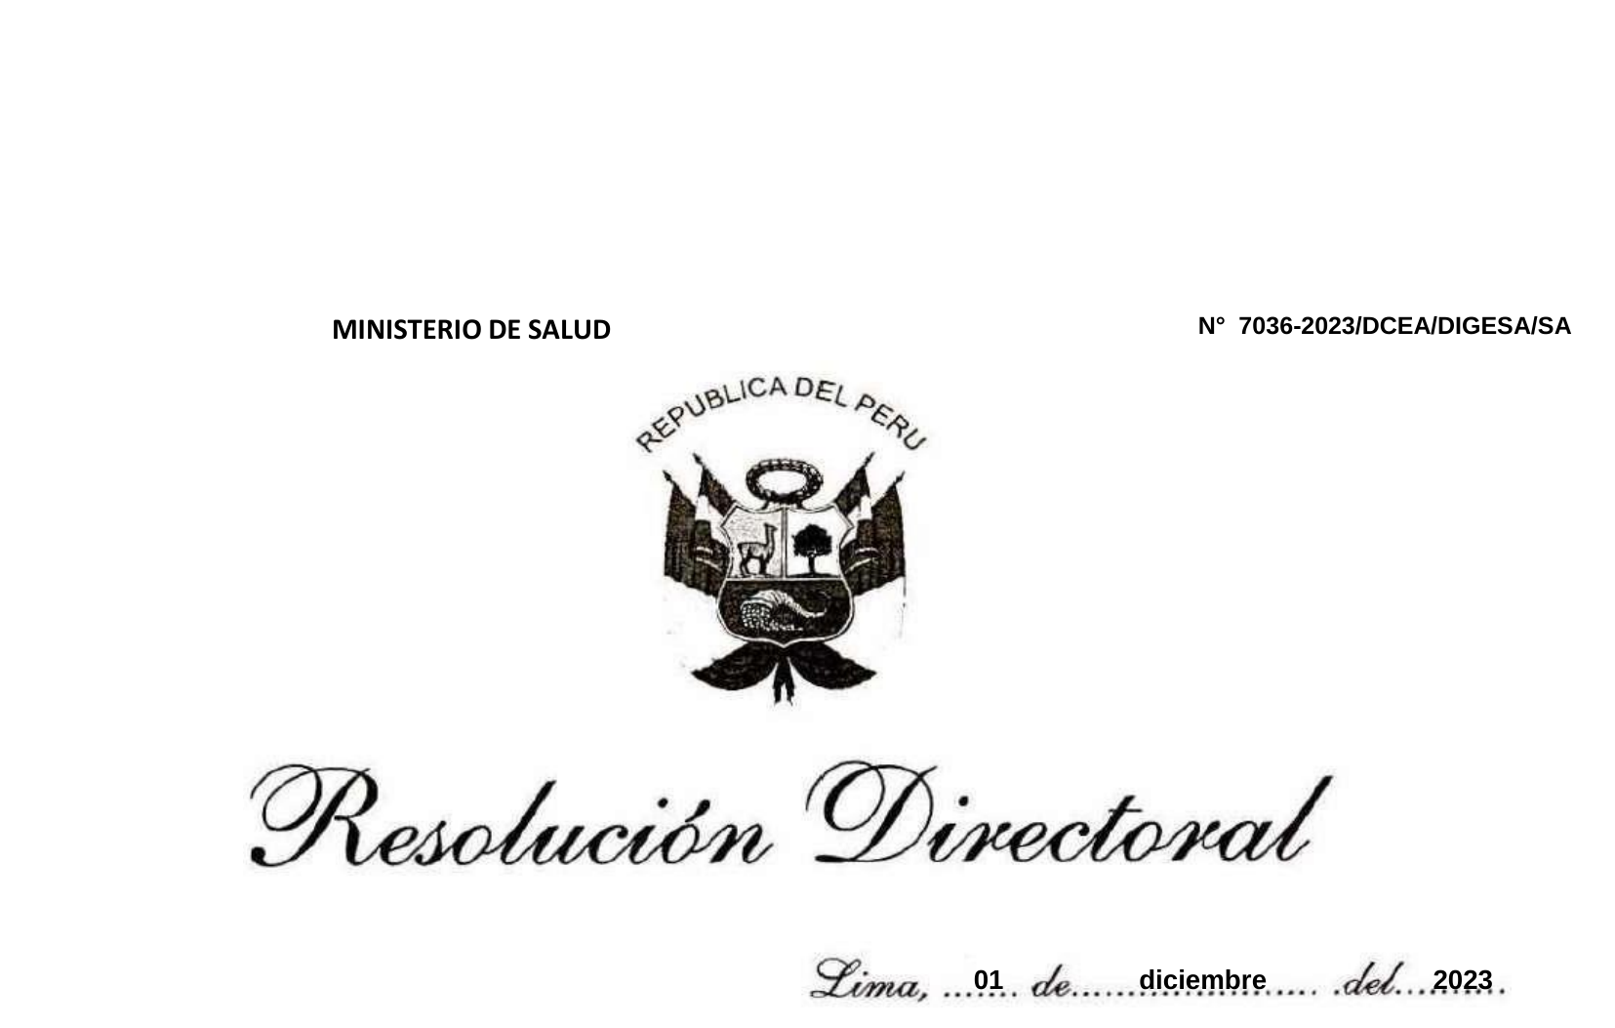
2.2. Artículo 2: la vigencia es de dos (2) años desde su emisión, es decir, hasta el 01 de diciembre de 2025.
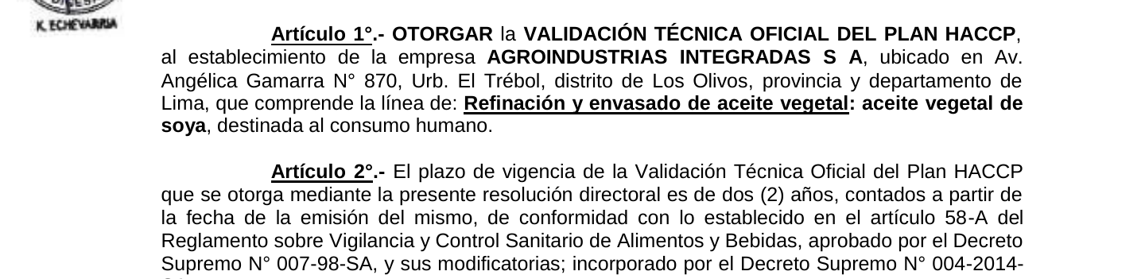

ANEXO 3 – Ficha técnica DELISOYA: Plan HACCP vigente
Numeral 6.2: Plan HACCP código 75539-2025-CH, vigente al 23/09/2027.
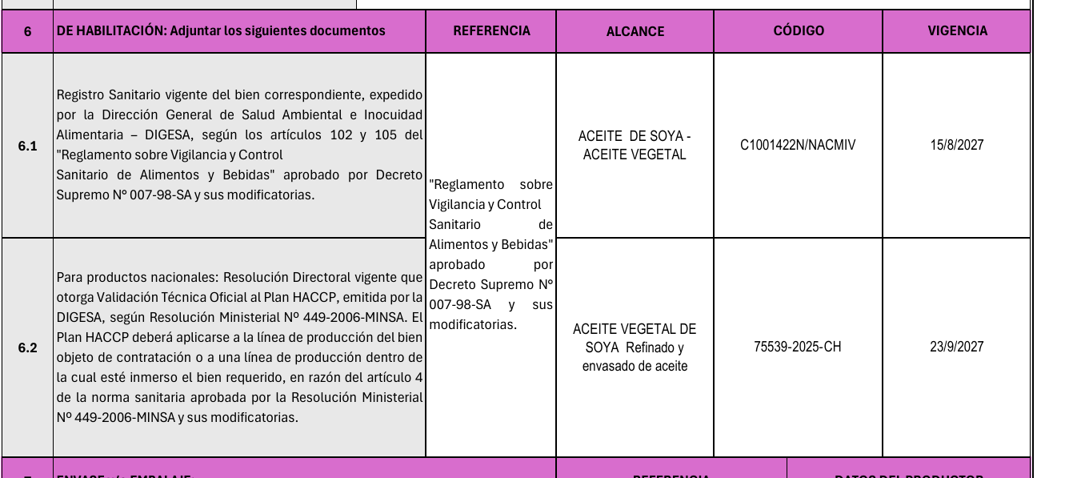

ANEXO 4 – Ficha técnica DEL CIELO: Plan HACCP vigente
Numeral 6.2: R.D. N.° 1888-2025/DCEA/DIGESA/SA, vigente al 17/03/2027.
